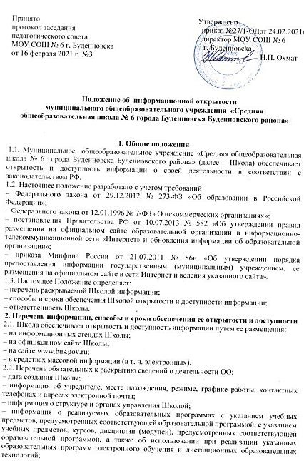
– информация о численности обучающихся по реализуемым образовательным программам за счет бюджетных ассигнований федерального бюджета, бюджетов субъектов РФ, местных бюджетов и по договорам об образовании за счет средств физических и (или) юридических лиц;
– информация о численности обучающихся, являющихся иностранными гражданами;
– информация о языках, на которых осуществляется образование (обучение);
– информация о федеральных государственных образовательных стандартах;
– информация о руководителе Школы, его заместителях;
– информация о персональном составе педагогических работников с указанием уровня образования, квалификации и опыта работы;
– информация о местах осуществления образовательной деятельности, включая места, не указываемые в соответствии с Федеральным законом «Об образовании в Российской Федерации» в приложении к лицензии на осуществление образовательной деятельности;
– информация о местах проведения государственной итоговой аттестации;
– информация о материально-техническом обеспечении образовательной деятельности (в т.ч. наличие оборудованных учебных кабинетов, объектов для проведения практических занятий, библиотек, объектов спорта, средств обучения и воспитания, в том числе приспособленных для использования инвалидами и лицами с ограниченными возможностями здоровья; обеспечение доступа в здания образовательной организации инвалидов и лиц с ограниченными возможностями здоровья; условия питания обучающихся, в том числе инвалидов и лиц с ограниченными возможностями здоровья; условия охраны здоровья обучающихся, в том числе инвалидов и лиц с ограниченными возможностями здоровья; доступ к информационным системам и информационно-телекоммуникационным сетям, в том числе приспособленным для использования инвалидами и лицами с ограниченными возможностями здоровья; электронные образовательные ресурсы, к которым обеспечивается доступ обучающихся, в том числе приспособленные для использования инвалидами и лицами с ограниченными возможностями здоровья; наличие специальных технических средств обучения коллективного и индивидуального пользования для инвалидов и лиц с ограниченными возможностями здоровья);
– информация о количестве вакантных мест для приема (перевода) по каждой образовательной программе, профессии, специальности, направлению подготовки (на места, финансируемые за счет бюджетных ассигнований федерального бюджета, бюджетов субъектов Российской Федерации, местных бюджетов, по договорам об образовании за счет средств физических и (или) юридических лиц):
а) о количестве мест в первых классах для приема детей, проживающих на закрепленной территории, не позднее 10 календарных дней с момента издания распорядительного акта органа местного самоуправления или распорядительного акта органа исполнительной власти субъекта Российской Федерации, осуществляющего государственное управление в сфере образования;
б) о закрепленной территории;
в) о наличии свободных мест для приема детей, не проживающих на закрепленной территории за 15 дней до начала приема детей, не проживающихся на закрепленной за Школой территорией;
– информация о наличии и условиях предоставления обучающимся мер социальной поддержки;
– информация об объеме образовательной деятельности, финансовое обеспечение которой осуществляется за счет бюджетных ассигнований федерального бюджета, бюджетов
субъектов РФ, местных бюджетов, по договорам об образовании за счет средств физических и (или) юридических лиц;
- информация о трудоустройстве выпускников;
– информация о поступлении финансовых и материальных средств и об их расходовании по итогам финансового года;
– информация о размещении заказов на поставки товаров, выполнение работ, оказание услуг согласно Федеральному закону от 05.04.2013 № 44-ФЗ «О контрактной системе в сфере закупок товаров, работ, услуг для обеспечения государственных и муниципальных нужд», Федеральному закону от 18.07.2011 № 223-ФЗ «О закупках товаров, работ, услуг отдельными видами юридических лиц» (вправе разместить).
2.3. Обязательны к открытости и доступности копии следующих документов образовательной организации:
– устав;
– лицензия на осуществление образовательной деятельности (с приложениями);
– свидетельство о государственной аккредитации (с приложениями);
– план финансово-хозяйственной деятельности ОО, утвержденный в установленном законодательством порядке, или бюджетная смета;
– локальные нормативные акты, в т. ч. правила внутреннего распорядка обучающихся, правила внутреннего трудового распорядка, коллективный договор;
– отчет о результатах самообследования;
– документ о порядке оказания платных образовательных услуг, в т. ч. образец договора об оказании платных образовательных услуг, документ об утверждении стоимости обучения по каждой образовательной программе;
– предписания органов, осуществляющих государственный контроль (надзор) в сфере образования, отчеты об исполнении таких предписаний;
– публичный доклад (вправе разместить);
– распорядительный акт органа местного самоуправления о закреплении образовательных организаций за конкретными территориями города;
– образец заявления о приеме на обучение (размещается на информационном стенде и официальном сайте в сети Интернет);
– положение о закупке (вправе разместить);
– план закупок (вправе разместить).
2.4. Школа обеспечивает открытость и доступность документов, определенных п. 2.3, путем предоставления через официальный сайт www.bus.gov.ru электронных копий следующих документов:
– решение учредителя о создании учреждения;
– учредительные документы учреждения;
– свидетельство о государственной регистрации учреждения;
– решения учредителя о назначении руководителя учреждения;
– положение о филиалах, представительствах учреждения (при наличии филиалов, представительств);
– государственное (муниципальное) задание на оказание услуг (выполнение работ);
– план финансово-хозяйственной деятельности государственного (муниципального) учреждения;
– годовая бухгалтерская отчетность учреждения;
– отчет о результатах деятельности государственного (муниципального) учреждения и об использовании закрепленного за ним государственного (муниципального) имущества;
– сведения о проведенных в отношении учреждения контрольных мероприятиях и их результатах.
Государственное (муниципальное) учреждение также предоставляет в электронном структурированном виде:
– общую информацию об учреждении;
– информацию о государственном (муниципальном) задании на оказание государственных (муниципальных) услуг (выполнение работ) и его исполнении;
– информацию о плане финансово-хозяйственной деятельности;
– информацию об операциях с целевыми средствами из бюджета;
– информацию о результатах деятельности и об использовании имущества;
– сведения о проведенных в отношении учреждения контрольных мероприятиях и их результатах;
– информацию о годовой бухгалтерской отчетности учреждения.
2.5. Требования к информации, размещаемой на официальном сайте Школы, ее структура, порядок размещения и сроки обновления определяются Положением об официальном веб-сайте Школы.
2.7.Школа обеспечивает открытость следующих персональных данных:
а) о руководителе Школы, его заместителях, руководителях филиалов ОО (при их наличии), в т. ч.:
– фамилия, имя, отчество (при наличии) руководителя, его заместителей;
– должность руководителя, его заместителей;
– контактные телефоны;
– адрес электронной почты;
б) о персональном составе педагогических работников с указанием уровня образования, квалификации и опыта работы, в т. ч.:
– фамилия, имя, отчество (при наличии) работника;
– занимаемая должность (должности);
– преподаваемые дисциплины;
– ученая степень (при наличии);
– ученое звание (при наличии);
– наименование направления подготовки и (или) специальности;
– данные о повышении квалификации и (или) профессиональной переподготовке (при наличии);
– общий стаж работы;
– стаж работы по специальности;
– иная информация о работниках Школы, на размещение которой имеется их письменное согласие (в том числе – на размещение фотографий) (вправе разместить).
2.8. Образовательная организация обязана по письменному требованию работника внести изменения в размещенную о нем информацию при условии предоставления подтверждающих документов.
3. Ответственность Школы
3.1. Школа осуществляет раскрытие информации (в т. ч. персональных данных) в соответствии с требованиями законодательства РФ.
3.2. Школа обеспечивает обработку и хранение информации о своих работниках, а также иных субъектах персональных данных способами, обеспечивающими максимальную защищенность такой информации от неправомерного использования в соответствии с требованиями Федерального закона от 27.07.2006 № 152-ФЗ «О персональных данных», положением об обработке персональных данных.
3.3. Школа несет ответственность в порядке и на условиях, устанавливаемых законодательством РФ, за возможный ущерб, причиненный в результате неправомерного использования информации третьими лицами.

